МІНІСТЕРСТВО ОСВІТИ І НАУКИ УКРАЇНИ

НАЦІОНАЛЬНИЙ УНІВЕРСИТЕТ "ЛЬВІВСЬКА ПОЛІТЕХНІКА"

Кафедра інформаційних систем та мереж

**Звіт**

До лабораторної роботи №1

**Введення в Python**

Виконав:

ст. гр. ІТ-21сп

**Артур Крохін**

Прийняв:

доц. каф. ІСМ

**Сергій ЩЕРБАК**

Львів ‒ 2023

**Лабораторна робота №1**

**Мета:** створення консольної програми-калькулятора за допомогою основних синтаксичних конструкцій Python, з іншим завданням на заміну тестуванню та валідації:

**Хід роботи**

Завдання 1: Введення користувача

Створіть Python-програму, яка приймає введення користувача для двох чисел і оператора (наприклад, +, -, *, /).

Код:

number1 = int(input(variables.number1))  
operator = input(variables.operator)  
number2 = check_operator.check_sqrt(operator)

if selected_task == '1':  
 task1.output(number1, operator, number2)

def output(number1, operator, number2):  
 return print(number1, operator, number2)

Результат:

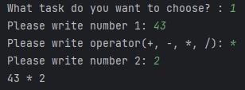

**Рис.1** Результат виконання завдання 1

Завдання 2: Перевірка оператора

Перевірте чи введений оператор є дійсним (тобто одним із +, -, *, /). Якщо ні, відобразіть повідомлення про помилку і попросіть користувача ввести дійсний оператор.

Код:

elif selected_task == '2':  
 done_task2 = task2.check_operator(operator)  
 print(done_task2)  
 if not task2.check_operator(operator):  
 print(variables.error_operator)  
 continue

def check_operator(operator):  
 return operator in ['+', '-', '*', '/']

Результат:

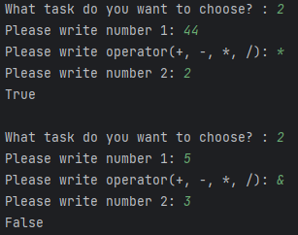

**Рис.2** Результат виконання завдання 2

Завдання 3: Обчислення

Виконайте обчислення на основі введення користувача (наприклад, додавання, віднімання, множення, ділення) і відобразіть результат.

Код:

**e**lif selected_task == '3':  
 if not task2.check_operator(operator):  
 print(variables.error_operator)  
 continue  
 task3.calculation(number1, operator, number2)

def calculation(number1, operator, number2):  
 if operator == "+":  
 result = number1 + number2  
 elif operator == '-':  
 result = number1 - number2  
 elif operator == '*':  
 result = number1 * number2  
 elif operator == '/':  
 result = number1 / number2  
  
 return print(f"{number1} {operator} {number2} = {result}")

Результат:

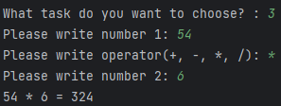

**Рис.3** Результат виконання завдання 3

Завдання 4: Повторення обчислень

Запитайте користувача, чи він хоче виконати ще одне обчислення. Якщо так, дозвольте йому ввести нові числа і оператор. Якщо ні, вийдіть з програми.

Код:

elif selected_task == '4':  
 if not task2.check_operator(operator):  
 print(variables.error_operator)  
 continue  
 task3.calculation(number1, operator, number2)  
 repeat = input(variables.choose_exit)  
 if repeat.lower() != "yes":  
 break

Результат:

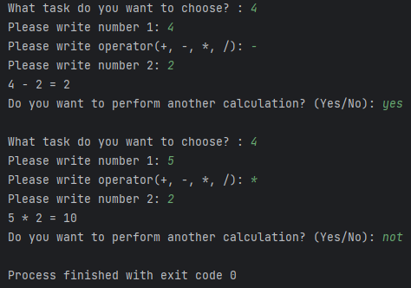

**Рис.4** Результат виконання завдання 4

Завдання 5: Обробка помилок

Реалізуйте обробку помилок для обробки ділення на нуль або інших потенційних помилок. Відобразіть відповідне повідомлення про помилку, якщо виникає помилка.

Код:

elif selected_task == '5':  
 if not task2.check_operator(operator):  
 print(variables.error_operator)  
 continue  
 task5.check_division(number1, operator, number2)  
 repeat = input(variables.choose_exit)  
 if repeat.lower() != "yes":  
 break

def check_division(number1, operator, number2):  
 if operator == '/':  
 if check_exeption.check_division_zero(number1, number2):  
 return True  
 else:  
 task3.calculation(number1, operator, number2)  
 else:  
 task3.calculation(number1, operator, number2)

def check_division_zero(number1, number2):  
 try:  
 number1 / number2  
 except ZeroDivisionError:  
 print(variables.zero)  
 return ZeroDivisionError

Результат:

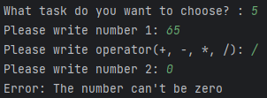

**Рис.5** Результат виконання завдання 5

Завдання 6: Десяткові числа

Змініть калькулятор так, щоб він обробляв десяткові числа (плаваючу кому) для більш точних обчислень.

Код:

number1 = float(input(variables.number1))  
operator = input(variables.operator_additional)  
number2 = check_operator.check_sqrt_float(operator)  
  
if selected_task == '6':  
 if not task2.check_operator(operator):  
 print(variables.error_operator)  
 continue  
 task6.check_division_float(number1, operator, number2)

def check_sqrt_float(operator):  
 if operator != "√":  
 return float(input(variables.number2))

def calculation_float(number1, operator, number2):  
 if operator in ['+', '-', '*']:  
 if operator == "+":  
 result = number1 + number2  
 return result  
 elif operator == '-':  
 result = number1 - number2  
 return result  
 elif operator == '*':  
 result = number1 * number2  
 return result  
 elif operator == '/':  
 result = number1 / number2  
 return result  
  
  
def check_division_float(number1, operator, number2):  
 if operator == '/':  
 if check_exeption.check_division_zero(number1, number2):  
 return True  
 else:  
 result = calculation_float(number1, operator, number2)  
 return print(f"{number1} {operator} {number2} = {result:.2f}")  
 else:  
 result = calculation_float(number1, operator, number2)  
 return print(f"{number1} {operator} {number2} = {result:.2f}")

Результат:

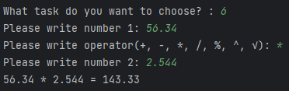

**Рис.6** Результат виконання завдання 6

Завдання 7: Додаткові операції

Додайте підтримку додаткових операцій, таких як піднесення до степеня (^), квадратний корінь (√) і залишок від ділення (%).

Код:

elif selected_task == '7':  
 if not task2.check_additional_operator(operator):  
 print(variables.error_operator)  
 continue  
 if task2.check_operator(operator):  
 task6.check_division_float(number1, operator, number2)  
 else:  
 task7.check_root_float(number1, operator, number2)

def check_additional_operator(operator):  
 return operator in ['+', '-', '*', '/', '%', '^', '√']

def check_root_float(number1, operator, number2):  
 if operator == '√':  
 if check_exeption.check_sqrt_less_zero(number1):  
 return True  
 else:  
 result = calculation_additional_float(number1, operator, number2)  
 return print(f"{number1} {operator} = {result:.2f}")  
 else:  
 result = calculation_additional_float(number1, operator, number2)  
 return print(f"{number1} {operator} {number2} = {result:.2f}")

def check_sqrt_less_zero(number1):  
 try:  
 math.sqrt(number1)  
 except ValueError:  
 print(variables.sqrt)  
 return ValueError

Результат:

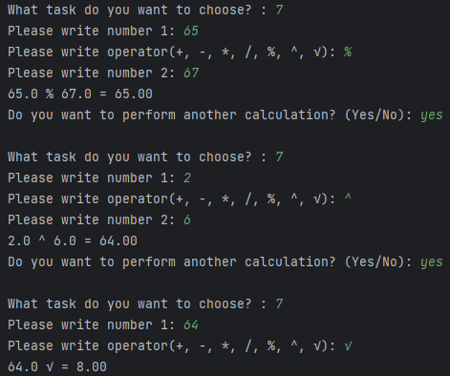

**Рис.7** Результат виконання завдання 7

Завдання 8: Функція пам'яті

Реалізуйте функцію пам'яті, яка дозволяє користувачам зберігати і відновлювати результати. Додайте можливості для зберігання та отримання значень з пам'яті.

Код:

elif selected_task == '8':  
 if not task2.check_additional_operator(operator):  
 print(variables.error_operator)  
 continue  
 if not functions.check_option.check_zero_float(number1, operator, number2):  
 result = functions.check_option.check_option(number1, operator, number2)  
 task8.working_memory(result)

def check_zero_float(number1, operator, number2):  
 if task2.check_operator(operator):  
 return task6.check_division_float(number1, operator, number2)  
 else:  
 return task7.check_root_float(number1, operator, number2)

def check_option(number1, operator, number2):  
 if task2.check_operator(operator):  
 return task6.calculation_float(number1, operator, number2)  
 else:  
 return task7.calculation_additional_float(number1, operator, number2)

def store_result(identifier, result):  
 variables.memory[identifier] = result  
  
  
def retrieve_result(identifier):  
 return variables.memory.get(identifier, None)  
  
  
def working_memory(result):  
 memory_text = input(variables.memory_text)  
 if memory_text.lower() == "yes":  
 save = input(variables.save)  
 if save.lower() == "yes":  
 identifier_save = input(variables.identifier_save)  
 store_result(identifier_save, result)  
 retrieve = input(variables.retrieve)  
 if retrieve.lower() == "yes":  
 identifier_retrieve = input(variables.identifier_retrieve)  
 saved_result = retrieve_result(identifier_retrieve)  
 if saved_result is not None:  
 print(f"Result from memory: {saved_result:.2f}")  
 else:  
 print(f"Saved result with ID '{identifier_retrieve}' not found.")

Результат:

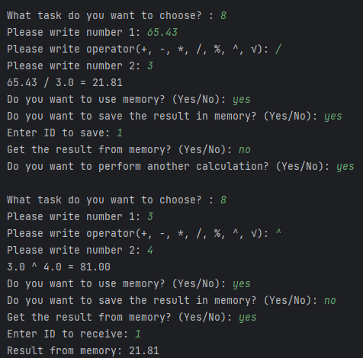

**Рис.8** Результат виконання завдання 8

Завдання 9: Історія обчислень

Створіть журнал, який зберігає історію попередніх обчислень, включаючи вираз і результат. Дозвольте користувачам переглядати історію своїх обчислень.

Код:

elif selected_task == '9':  
 if not task2.check_additional_operator(operator):  
 print(variables.error_operator)  
 continue  
 if not functions.check_option.check_zero_float(number1, operator, number2):  
 result = functions.check_option.check_option(number1, operator, number2)  
 variables.history.append((number1, operator, number2, result))  
 task9.history()

def history():  
 print("History of computing:")  
 for i, calculation in enumerate(variables.history):  
 n1, op, n2, res = calculation  
 if op != '√':  
 print(f"{i + 1}: {n1} {op} {n2} = {res:.2f}")  
 else:  
 print(f"{i + 1}: {n1} {op} = {res:.2f}")

Результат:

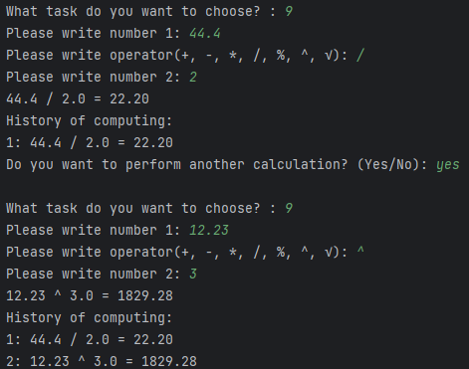

**Рис.9** Результат виконання завдання 9

Завдання 10: Налаштування користувача

Надайте користувачам можливість налаштувати поведінку калькулятора, таку як зміну кількості десяткових розрядів, які відображаються, або налаштування функцій пам'яті.

Код:

elif selected_task == '10':  
 if not task2.check_additional_operator(operator):  
 print(variables.error_operator)  
 continue  
 if not functions.check_option.check_zero_float(number1, operator, number2):  
 change_float = input(variables.change_float)  
 if change_float.lower() == "yes":  
 numbers = int(input(variables.numbers))  
 result = task10.check_root_floating(number1, operator, number2, numbers)  
 task8.working_memory(result)

def check_root_floating(number1, operator, number2, numbers):  
 if operator == '√':  
 if check_exeption.check_sqrt_less_zero(number1):  
 return True  
 else:  
 result = check_option.check_option(number1, operator, number2)  
 print(f"{number1} {operator} = {result:.{numbers}f}")  
 return result  
 else:  
 result = check_option.check_option(number1, operator, number2)  
 print(f"{number1} {operator} {number2} = {result:.{numbers}f}")  
 return result

Результат:

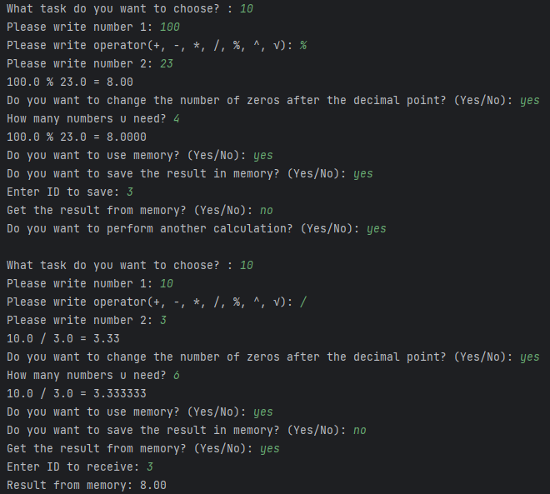

**Рис.10** Результат виконання завдання 10

**Висновок:** Виконавши ці завдання, я створив простий консольний калькулятор на Python, який може виконувати арифметичні операції, обробляти помилки та надавати користувачу зручний інтерфейс. Цей проект допоміг мені вивчити основний синтаксис Python і концепції, такі як введення користувача, умовні оператори, цикли та обробка помилок.